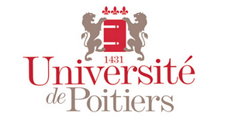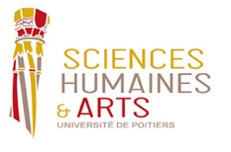

Vers une nouvelle cartographie des honneurs cultuels pour les chefs politiques hellénistiques : quelques mises à jour de la Méditerranée centrale

Journées d’étude organisées par Andrzej S. Chankowski (Université de Poitiers / HeRMA UR 15071) et Stefano Caneva (Università degli Studi di Padova)

Dates : 5-6 juin 2025.
Lieu : Poitiers.
Langues : français, anglais.

Programme provisoire

Luca Lorenzon (Università di Padova)
Conférence introductive (Keynote lecture).

Julien Dechevez (Université de Liège)
Des honneurs en partage : les stratégies d’associations divines des souverains lagides dans la région d’Alexandrie.

Stefan Pfeiffer (Martin-Luther-Universität Halle-Wittenberg)
Staging the monarchy: Ruler-cult and festival culture in Alexandria.

Manuela Mari (Università di Bolonia)
Local patterns and continuity in Hellenistic ruler cults: on Sikyon, Thasos, and other cases.

Stefano Caneva (Università di Padova)
Honneurs cultuels à Théra (titre à préciser).

Andrzej S. Chankowski (Université de Poitiers)
Les honneurs cultuels à Délos : interaction entre les pouvoirs royaux et les pouvoirs civiques.

Lorenzo Paoletti (Universität zu Köln)
Cultic honours for political intermediaries in late Hellenistic Southwest Asia Minor: the case of Knidos.

Julie Bernini (Université de Lille)
L’héroïsation des notables à la basse époque hellénistique : à propos d’une nouvelle fondation découverte à Eurômos en Carie.

Valentine Lombarte (Université de Lille)
Les tombes familiales de Messène : la construction d’un panthéon civique ?

